**Муниципальное казенное общеобразовательное учреждение  
 г. Кизилюрта «Гимназия №1 имени Героя Советского Союза  
 Ю.А. Акаева».**

**Открытый урок по географии**

**в 10 «а» классе**

**по теме:**

**« Индия: географическое положение, ресурсы, население»**

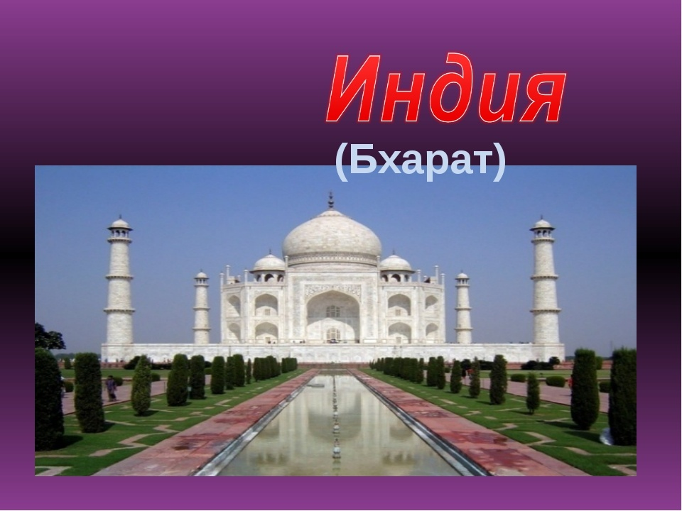

**Учитель: Абдулкадырова Иразият Ханапиевна.**

**10.02.2017г.**

**Тема урока:  « Индия: географическое положение, ресурсы, население».**

**Цель урока**: сформировать целостное представление об экономико-географических особенностях   
 Индии.

**Образовательные задачи:**

* Сформировать знания о политической карте, экономико-географическом положении, природно-ресурсном потенциале и особенностях населения Индии;
* Способствовать развитию интереса у обучающихся к изучению данной темы через самостоятельную учебную деятельность;
* Совершенствовать умения самостоятельно осуществлять поиск и отбор информации, её преобразование, анализировать картографические и статистические материалы, сравнивать, обобщать, делать выводы;
* Формировать у обучающихся собственные суждения по отношению к негативным социальным явлениям на основе выявленных проблем населения региона.

**Тип и форма урока:** изучение нового материала, урок-практикум.

**Оборудование**: физическая карта Индии, атласы, учебники, контурные карты, индийские сувениры, презентация «Общая экономико-географическая характеристика Индии».

**Опережающее задание:** подготовка обучающимся сообщения об истории открытия Индии.

**На доске:** План урока

1. Немного истории

2. Территория, границы, географическое положение. Государственный строй.

3. Природные ресурсы и условия: важнейший фактор развития стран.

4. Население: особенности воспроизводства, состав, размещение.

**ХОД УРОКА**

|  |
| --- |
|  |

**Организационный момент**(1 мин).

**Опрос:** Фронтальный ( 15 минут)

1. Какое место по площади занимает КНР, чему равна площадь? - 3-е место, 9млн......

2. Назовите столицу этого государства? - Пекин

3. Какое географическое положение имеет? - расположен на Востоке   
 Азии, имеет выход в   
 Тихий океан, граничит с.....  
 4. Какое государственное устройство имеет? - Единственное крупное  
 унитарное государство  
 5. Количество провинций Китая составляет? - 22   
 6. Сколько в Китае городов центрального подчинения? - 3   
 7. Назовите специальные административные районы - Гонконг и Макао  
 8. Основная национальная валюта? - юань   
 9. Какая страна сыграла роль в поднятии промышленности? -СССР

10.Какое место в мире занимает по объему ВВП? -2  
 11. Что из себя представляет современный Китай? -индустриально- аграрная страна  
 12. В чем причина такого взлета экономики ? - Политика открытых дверей   
 13. Какие провинции Китая Наиболее экономически развитые? -восточные, юв  
 14. Чему равна численность населения и какое это место в мире? -1млрд 400млн, 1 место  
 15. Кто такие Хань? - настоящие Китайцы  
16. Кто такие Хуацяо? - китайца проживающие за  
 пределами страны  
17. Назовите религии Китая? - конфуцианство, даосизм,будд.  
18. Самая распространенная с/х культура - рис  
19. Является монополистом по производству? -зеленого чая,   
20. Китай лидирует по поголовью ? - свиней  
21. Пятое место в мире по производству? - сахара  
22. какие отрасли промышленности хорошо развиты и дают статьи экспорта? - машиномтр-е,

Химич-я, металлургия  
 швейная

**ИТОГИ ОПРОСА**

**Целеполагание, мотивация:** ( 5 минут) Включается индийская музыка

- На столе размещены различные предметы  
 (специи, шёлк, алгебра, геометрия, шахматы-Чатуранга в 6 в.н.э- прямой предшественник).  
- Рассмотрите их.   
- Как вы думаете, что мы сегодня будем с вами изучать? - Индию

- Какие у вас ассоциации, когда вы произносите: "Индия - кино, танцы

- песни, слоны

- Совершенно верно сегодняшний урок посвящён далёкой и загадочной   
 стране – Индии.

- Запишем тему урока - записывают тему

На столах у вас Информационные листы, в которых вы будете работать

**Первое знакомство с Индией ( комплекс слайдов сопровождают речь учителя) - 5 минут**

**Знаете ли вы, что.........**

**1**. Название Индия происходит от названия реки ИНД, которая приютила вокруг себя самые первые поселения.

**2.** Площадь территории в три раза меньше чем США, но при этом она является 2-й по численности населения страной мира. А по площади территории - 7 место в мире.

**3**. Законом запрещено вывозить из страны индийскую валюту- рупию.

**4**. Более 1 миллиона индийцев являются долларовыми миллионерами, в то время как большинство населения живет менее чем на два доллара в день. 35 процентов населения живет за чертой бедности.

**6**. До Британской колонизации была самая богатая страна мира в начале 17 века.

**7.** Индийская кухня очень острая , особенно южная с большим количеством специй.

**8**. Стиральная машина в индийских семьях редкость, а те кто может ее себе позволить, пользуются услугами домработницы, т.к она не только постирает, но и сготовит и приберется.

**9.** В малоимущих семьях стирают на озере , реке.

10. Почти все свадьбы Индии безалкогольные и вегетарианские. Гостей приглашают около 2000

11. Очень дешевая сотовая связь. В переводе на рубли- 70 копеек за звонок.

12. Любимый туристами ГОА стал штатом Индии в 1961 году.

13. Священными животными являются - корова, слон ( комплимент), кобра. А национальными символами- тигр и лотос.

14. Наиболее развитым видом искусства являются - танцы. В них примечательны движения рук. Это удивительное и захватывающее зрелище. На изучение движений уходит 5-9 лет.

15. Женщины никогда не произносят имя своего мужа в слух, это считается проявлением не уважения. ( привет, смотри сюда и т.д)

16. Быть вдовой считается плохим знаком. У хорошей жены муж бы не умер - так считают индусы. Траурный цвет - белый.

17. Несмотря на общее количество бедняков в стране, у индийских женщин около 11 процентов   
 мирового запаса золота.

18. Самая большая киноиндустрия БОЛИВУД расположена в Мумбае.900 фильмов год.

19.Большинство индусов едят руками, поэтому в индийских кафе есть умывальники, даже если нет туалетов. Тарелками часто служат банановые листья.

20. Священная река Индии - Ганг.

21.  Бинди ( точка, капля) в индуизме — это знак правды, цветная точка,   
которую индианки рисуют в центре лба, так называемый «третий глаз».

Традиционно бинди носят только замужние женщины.

**5**. Государственный флаг Индии представляет собой прямоугольное полотнище   
 из трёх горизонтальных полос:

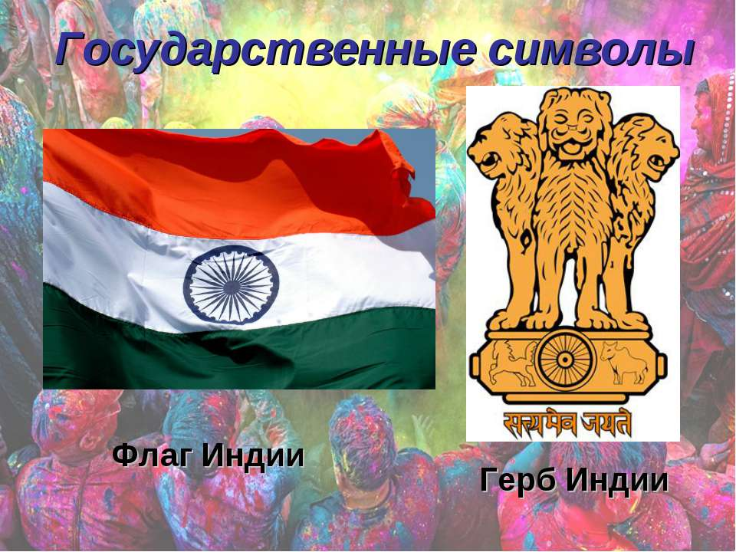

Цвет шафрана - сила и мужество страны.

Белая полоса - мир и истина.

Зеленый - плодородие, рост и благоприятные условия страны.

В центре флага расположено изображение колеса с 24-мя спицами, тёмно-синего  
 цвета. Это изображение, известное как «Чакра»  (колесо закона).

На гербе изображены четыре индийских льва на круглой абаке( счетная доска)  
 (Четвёртый лев находится сзади и, следовательно, скрыт из виду)

 Герб символизирует нацию, которая «отважна в храбрости, сильна в теле,  
 благоразумна в совете и устрашает противников».

Абака украшена четырьмя животными — символами четырёх направлений:

Лев — севера, Слон — востока, Лошадь — юга и Бык — запада   
 (видны Лошадь и Слон). Абака опирается на лотос, символизирующий  
 источник жизни. Ниже абаки расположен девиз:

 सत्यमेव जयते «Лишь Истина побеждает».

**Усвоение новых знаний ( 20 мин)**

**( слайд 1)**

**1. Территория, границы, географическое положение. Государственный строй. ( слайд)**

Республика Индия (на языке хинди – “Бхарат”), государство в Южной Азии**. - вывод**

Площадь – 3,3 млн. кв.км. Индия омывается водами Аравийского моря на западе,   
Индийского океана на юге и Бенгальского залива на востоке.  
 Её соседями являются на северо-западе Пакистан, на севере – Китай,   
Непал и Бутан, на востоке – Бангладеш и Мьянма. Индия - большая страна в  
форме треугольника.

Тип государственного устройства – федеративная республика ( 28 штатов  
и 7 союзных территорий   
Глава государства - президент. Избирается на 5-ти летний срок**. ( слайд)**

Законодательный орган -двухпалатный парламент. Индия входит в состав  
 Содружества, возглавляемого Великобританией.

*-****Но мы с вами изучаем также ЭГП страны, т.к именно оно влияет на* ( слайд) *социально-экономическое развитие страны***

- Давайте оценим экономико-географическое положение Индии.  
 -Какие черты ЭГП Индии благотворно влияют на развитие экономики,   
 -Какие тормозят развитие страны

**1**.

Положение страны на морских торговых путях из Средиземного моря в  
 Индийский океан, на полпути между Ближним и Дальним Востоком, из  
 Юго-Западной Азии в Восточную и Юго-Восточную Азии. Зачитывает ученик

Близость к рынкам сырья и сбыта продукции

**2.**

Приморское положение страны

Возможность торговли со странами мира через океаны и Средиземное море,  
 развитие морского транспорта зачитывает ученик

**3.**

Положение вблизи главных морских транспортных путей из Европы в Азию  
 и Америку (Суэцкий канал)

**Положительное влияние на развитие торгово-экономических связей**

**4.**

На севере, северо-востоке – сухопутные границы с большим числом соседей,   
но граница проходит по горным рубежам. Зачитывает ученик

**Затрудняет экономическое развитие страны**

**Вывод**:экономико-географическое положение (положение на пересечении   
транспортных путей) в целом благоприятно для развития экономики страны.

***Задание 1:*****Составьте«визитную карточку» страны, пользуясь материалом** Работают в   
 информационных  
 **учебника и атласа, запишите в своих информационных листах** листах   
   
- какое место в мире занимает страна по площади? S- ? -По размерам

занимаемой S,   
 Индия - на седьмом   
 месте в мире после   
 России, Канады,   
 Китая, США,   
 Бразилии, Австралии).

-Какой государственный строй имеет? (форма правления и АТУ) - федеративная  
 республика

-Столица Индии... - Нью-Дели

-Республика Индия расположена в Южной Азии на полуострове .... - Индостан

-Граничит с .... - Пакистаном,   
 Непалом, Бутаном   
 Китаем, Мьянмой и  
 Бангладеш

- Имеет выход в ... - в Индийский океан

**2. Немного истории**

С древности индия считалась богатейшей страной и выгоднейшим  
торговым партнером. И арабские и европейские купцы стремились торговать  
с Индией. Золото, драгоценные камни, тонкие ткани, пряности и благовония  
- вот основные индийские товары эпохи древности и средневековья. Хотя сами   
европейские купцы не могли предложить индийцам товаров, способных   
заинтересовать их. Качество европейских товаров было крайне низким.  
Правда тогда единой Индии не было. Это было обобщающее название   
нескольких десятков самостоятельных княжеств и царств расположенных на  
полуострове Индостан.

Васко да Гама (1498 год) открыл морской путь из Европы в Индию  
 (вокруг Африки). Это открытие положило начало европейской колонизации этого  
 региона.   
Начиная с [XVI века](http://doc4web.ru/go.html?href=http%3A%2F%2Fru.wikipedia.org%2Fwiki%2FXVI_%25D0%25B2%25D0%25B5%25D0%25BA), несколько [европейских](http://doc4web.ru/go.html?href=http%3A%2F%2Fru.wikipedia.org%2Fwiki%2F%25D0%2595%25D0%25B2%25D1%2580%25D0%25BE%25D0%25BF%25D0%25B0) стран, включая [Португалию](http://doc4web.ru/go.html?href=http%3A%2F%2Fru.wikipedia.org%2Fwiki%2F%25D0%259F%25D0%25BE%25D1%2580%25D1%2582%25D1%2583%25D0%25B3%25D0%25B0%25D0%25BB%25D0%25B8%25D1%258F), [Нидерланды](http://doc4web.ru/go.html?href=http%3A%2F%2Fru.wikipedia.org%2Fwiki%2F%25D0%259D%25D0%25B8%25D0%25B4%25D0%25B5%25D1%2580%25D0%25BB%25D0%25B0%25D0%25BD%25D0%25B4%25D1%258B), [Францию](http://doc4web.ru/go.html?href=http%3A%2F%2Fru.wikipedia.org%2Fwiki%2F%25D0%25A4%25D1%2580%25D0%25B0%25D0%25BD%25D1%2586%25D0%25B8%25D1%258F) и [Великобританию](http://doc4web.ru/go.html?href=http%3A%2F%2Fru.wikipedia.org%2Fwiki%2F%25D0%2592%25D0%25B5%25D0%25BB%25D0%25B8%25D0%25BA%25D0%25BE%25D0%25B1%25D1%2580%25D0%25B8%25D1%2582%25D0%25B0%25D0%25BD%25D0%25B8%25D1%258F), будучи   
заинтересованными в торговле с Индией, захватили власть в раздробленных  
 королевствах полуострова и начали битву за установление колоний на   
территории Индии. Англичане оказались успешнее остальных колонизаторов и к  
 [1856 году](http://doc4web.ru/go.html?href=http%3A%2F%2Fru.wikipedia.org%2Fwiki%2F1856_%25D0%25B3%25D0%25BE%25D0%25B4) большая часть Индии оказалась под контролем Великобритании.  
Туда вошли и Пакистан, Бангладеш, Непал и Шри-ланка.  
 Независимость Индия получила лишь после   
Второй мировой войны – 15 августа 1947 года. Почти век это была колония  
Великобритании. В 1947 году Индия была  
 разделена на два британских доминиона – Индийский Союз и Пакистан  
В России об Индии стало известно благодаря книге   
А. Никитина «Хождение за три моря».

**- *Как отразилось на политической карте государства его колониальное прошлое?*** - ответы детей

(С первых дней независимости молодому Индийскому государству пришлось  
 столкнуться с острейшими проблемами. Раздел страны по религиозному  
 принципу и установление границ новых государств сопровождались массовым  
 переселением индусов и сикхов из Пакистана в Индию, а мусульман – в Пакистан.  
 В октябре 1947 года был спровоцирован конфликт между Индией и   
Пакистаном из-за Кашмира. Только весной 1948 года военные действия в   
Кашмире были прекращены, и с 1 января 1949 года вступило в силу соглашение  
 о прекращении огня. Кашмирский вопрос до сих пор является одним из острейших  
 в индо - пакистанских отношениях).

**-3-**

**Природные ресурсы и условия: важнейший фактор развития стран.  слайд**

- Индия обладает большими запасами природных ресурсов.

Недаром в колониальное прошлое её называли «Жемчужиной британской

короны». Здесь благоприятный климат, запасы некоторых видов минерального

сырья (железные и марганцевые руды, хромиты, титан, цирконий, мусковит)

имеют мировое значение.

**Задание 3: *Используя учебник и стр. 35 атласа, дополните характеристику ресурсов  
 Индии, содержащуюся в тексте учебника. Данные занесите в таблицу.***

***Сделайте вывод об обеспеченности Индии природными ресурсами и условиями*:**

Вопросы:

1.Какими видами минерального сырья обеспечена страна? - каменным углем,

железными и марга-

цевыми рудами, бокситы

золото, алмазы

2. Где находятся крупнейшие месторождения минерального сырья в стране?

3. Для развития какой отрасли необходимо такое сочетание сырья? - черной металлургии

**Вывод:**Индия чрезвычайно богата разнообразными природными ресурсами, **- вывод**  
 среди которых ведущее значение имеют минеральные ресурсы. Имеющиеся   
ресурсы и условия создают природные предпосылки для развития  
 промышленности и сельского хозяйства.

***Физминутка.*  -4-**

**Население: особенности воспроизводства, этнического состава и размещения ( слайд)**

Прежде чем характеризовать население Индии вспомните, к какому типу   
воспроизводства относится страна? (ответ). - ко второму

***Задание 4:***используя указанные источники информации, охарактеризуйте население   
 Индии

**1 ряд:**

- Численность населения и темпы Естественного пророста -1млрд,316 млн. высок  
- Какое количество народов проживает? (*можно пользоваться материалами* более 120 народов *учебника, стр.104-106).* - хиндустанцы,бенгальцы

- Используя стр. 13 атласа, выпишите народы проживающие в индии, к каким бихарцы, маратхи   
 языковым семьям и группам они относятся? (Инд-я семья, индоарийская группа -71,72,74,76,75,63-69

- **2 ряд**: Дравидийская семья -87,88,85

- Пользуясь стр. 15 атласа определите удельный вес городского населения (в   
процентах)? -20-40  
-Государственные языки? английский, хинди(21  
- Традиционная религия? (*можно пользоваться материалами учебника, стр.104).*индуизм 80проц

**3 ряд:**

- Какие еще религии исповедуются в стране? ( ислам 13 проц, будд, джайнизм, сикхизм, христ 2 проц)  
- Что такое сикхизм?  
-Какова средняя плотность населения? - 300 ч/км  
 - Крупные города? (*можно пользоваться материалами  -*Калькутта*,* Мумбай, Дели,Мадрас

*учебника, стр.104-106).*

**Заслушивание ответов**

- Таким образом .............

Более 900 млн. исповедуют индуизм, ислам, христианство, буддизм, сикхизм.  
Индуисты, напр. поклоняются реке Ганг, многим животным, почитая их  
как священных.( крокодил, слон, кобра, корова). Более 200 млн коров снабжают   
население молоком и маслом.

Государственных языка два- английский и хинди. В конституции Индии  
 определены 21 официальный язык, 1625 диалектов.

В Индии распространена кастовая система, возникшая много столетий назад.  
Все общество разделено на группы ( касты). К первой относятся жрецы, вторую   
воины, правители, знать. К третьей земледельцы, торговцы. К четвертой- слуги,  
ремесленники. Т.е высшие и низшие Т.О принадлежность к той или иной касте

определяется положением человека в обществе. и не изменима от рождения до смерти.  
Для каждой касты существовали свои правила поведения. Переход из одной касты в   
другую невозможен, как и невозможны межкастовые браки.

Уровень урбанизации 26 процентов. Городов миллионеров 30. Образ жизни  
 сельского населения почти не изменился за прошедшие столетия. Крестьяне каждый  
 день носят воду из деревенского колодца и освещают дома маслеными   
светильниками. В некоторых деревнях появляется водопровод и провели эл/эн.  
 Часть населения Индии носит европейскую одежду, но многие предпочитают   
национальные костюмы .  
 **( слайд)**

**Закрепление знаний** ( 7мин)

* *Вы успешно справились со всеми заданиями, предлагаю вам проверить себя,  
   ответив на вопросы теста (3 мин).*

(Слайд 17)

**Проверьте себя:**

**1**.Название страны на языке хинди?

1)Матхура **2) Бхарат** 3)Бхопал

**2**. Какое животное считалось символом власти и величия махараджей?

1) корова 2) тигр **3) слон**

**3**. С какого года Индия обрела независимость от Великобритании?

1)1847 2)1717 3) 1917 **4) 1947**

**4**. На каком континенте расположена Индия?

1)Индостан 2) Атлантида 3**) Евразия**

**5.** По размерам занимаемой площади Индия стоит после:

1) Китая 2) России 3) **Австралии** 4) США

**6.**Сколько горизонтальных полос на флаге Индии?

1.две 2) пять **3) три**

**7**. Какая религия наиболее распространена в Индии?

1) буддизм 2) ламаизм 3) джайнизм **4) индуизм**

**8.**Самый большой город по численности населения?

1) Нью-Дели 2) **Мумбаи**3) Калькутта 4) Бангалор

**9**. Индия не имеет общие границы с:

1) Пакистаном 2) Китаем 3) Непалом 4) Бутаном 5**) Японией**

**10.**Основная территориальная единица Индии?

1) Сикким 2) Союз **3) Штат** 4) Канон

**1.ЭГП.  
1**Какое место в мире занимает по площади? (7 место.) **2.**Площадь государства? (3,3 млн км2.) **3.**На какой равнине расположено государство? (Индо-Гангской.) **4.**Укажите состав территории государства. (П-ов Индостан, Лаккадивские, Андаманские, Никобарские о-ва.)

5.Перечислите, с какими государствами граничит Индия. (Пакистан, Непал, Китай, Бутан, Мьянма,   
 Бангладеш. По Гималаям граница не обозначена.)  
 **2. Государственное устройство.**  
1.Государственный строй Индии (Федеративная республика.)  
2.Исполнительная власть (правительство во главе с премьером.)  
3.Столица и административно территориальное деление (Дели. 28 штатов и 7 союзных территорий.)  
4.Чем знаменателен для Индии 1950 год? (Индийский союз стал Республикой Индия.)  
 **3. Население.**  
1.Какое место в мире занимает Индия по численности населения? (2-е место.)

2.Какова плотность населения Индии? (329 человек на квадратный км, 2-е место в мире.)  
3.Какое количество официальных языков определено в конституции Индии? (21 язык, 1625 диалектов.)  
4.Что такое касты? Какие касты вы знаете? (Касты – замкнутые группы людей. Высшие – брахманы и   
 военно-землевладельческая касты, более низкие – торговцы, ремесленники и т.п., низшая каста   
 “парии” – неприкасаемые.)  
5.Какую демографическую политику проводит правительство? Добились ли власти таких результатов как в Китае? (В каждой семье один мальчик и одна девочка. Демографическая политика провалилась.)  
 4 **Культура.**  
1.Что такое “Болливуд”? (Киноиндустрия.)  
2.Перечислите основные религии Индии. (В [Индии](http://ru.wikipedia.org/wiki/%D0%98%D0%BD%D0%B4%D0%B8%D1%8F/o%D0%98%D0%BD%D0%B4%D0%B8%D1%8F) 80 % населения исповедуют [индуизм](http://ru.wikipedia.org/wiki/%D0%98%D0%BD%D0%B4%D1%83%D0%B8%D0%B7%D0%BC/o%D0%98%D0%BD%D0%B4%D1%83%D0%B8%D0%B7%D0%BC). Вторая распространённая религия это [ислам](http://ru.wikipedia.org/wiki/%D0%98%D1%81%D0%BB%D0%B0%D0%BC/o%D0%98%D1%81%D0%BB%D0%B0%D0%BC) с около 13 % последователей. В Индии зародились и существуют [буддизм](http://ru.wikipedia.org/wiki/%D0%91%D1%83%D0%B4%D0%B4%D0%B8%D0%B7%D0%BC/o%D0%91%D1%83%D0%B4%D0%B4%D0%B8%D0%B7%D0%BC), [джайнизм](http://ru.wikipedia.org/wiki/%D0%94%D0%B6%D0%B0%D0%B9%D0%BD%D0%B8%D0%B7%D0%BC/o%D0%94%D0%B6%D0%B0%D0%B9%D0%BD%D0%B8%D0%B7%D0%BC) и [сикхизм](http://ru.wikipedia.org/wiki/%D0%A1%D0%B8%D0%BA%D1%85%D0%B8%D0%B7%D0%BC/o%D0%A1%D0%B8%D0%BA%D1%85%D0%B8%D0%B7%D0%BC). 2 % населения исповедуют [христианство](http://ru.wikipedia.org/wiki/%D0%A5%D1%80%D0%B8%D1%81%D1%82%D0%B8%D0%B0%D0%BD%D1%81%D1%82%D0%B2%D0%BE/o%D0%A5%D1%80%D0%B8%D1%81%D1%82%D0%B8%D0%B0%D0%BD%D1%81%D1%82%D0%B2%D0%BE). С Индией также связаны [иудаизм](http://ru.wikipedia.org/wiki/%D0%98%D1%83%D0%B4%D0%B0%D0%B8%D0%B7%D0%BC/o%D0%98%D1%83%D0%B4%D0%B0%D0%B8%D0%B7%D0%BC) и [зороастризм](http://ru.wikipedia.org/wiki/%D0%97%D0%BE%D1%80%D0%BE%D0%B0%D1%81%D1%82%D1%80%D0%B8%D0%B7%D0%BC/o%D0%97%D0%BE%D1%80%D0%BE%D0%B0%D1%81%D1%82%D1%80%D0%B8%D0%B7%D0%BC); в стране эти религии имеют по несколько тысяч последователей.)  
3.Почему корова у индийцев считается священным животным? (Корова считается матерью, так как она кормит людей своим молоком и при этом обладает такими материнскими качествами, как доброта, спокойствие, миролюбивость.)  
4.Что означает традиционный жест индийцев, когда он поднимает соединенные ладони к подбородку, как для молитвы, и покачивает головой со словами: (Таким образом, местные жители приветствуют друг друга.)  
5.Это чудо света находится в городе Агра на севере Центральной Индии. Считается жемчужиной индо-исламской архитектуры. Могольский правитель Шах-Джахан воздвиг этот памятник как гробницу своей любимой жены, умершей в 1631 году. (Тадж-Махал.)

**Домашнее задание на выбор**(1 мин. ) (Слайд 18)

Сообщение**-**«Традиции Индии».

"Проблемы населения Индии"

**Подведение итогов урока,**рефлексия, выставление оценок(3 мин.)

Рефлексия: - что я нового узнал на уроке?

- что мне понравилось?

- что больше всего запомнилось?

Спасибо за внимание!

